МИНИСТЕРСТВО НАУКИ И ВЫСШЕГО ОБРАЗОВАНИЯ РОССИЙСКОЙ ФЕДЕРАЦИИ

Федеральное государственное бюджетное образовательное учреждение высшего образования

«Донецкий национальный технический университет»

Факультет ИСП

Кафедра ПИ им Л.П.Фельдмана

Лабораторная работа № 2

на тему: «Работа с ветками»

по курсу: «Профессиональная практика программной инженерии»

Проверил:

асс. каф. ПИ им. Л.П.Фельдмана Филипишин Д.А.

Выполнил:

ст. гр. ПИ-20б

Хомичук Н. В.

Донецк-2024

Цель работы – познакомиться с основами использования веток в системе контроля версий Git.

Вариант 18. Конструктор видеоигр, по аналогии с Unity.

Создадим для конструктора видеоигр пару файлов реализации.

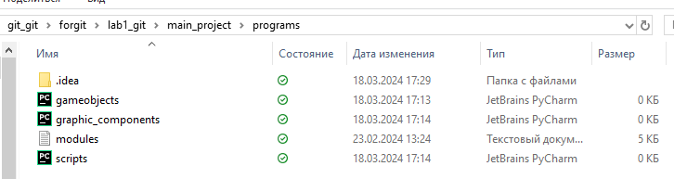

Создадим ветки «gameobjects» и «graphic_components».

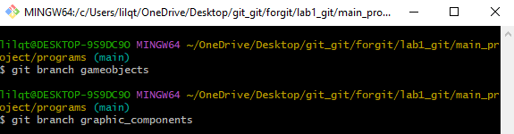

Добавляем файл «gameobjects.py» к ветке «gameobjects».

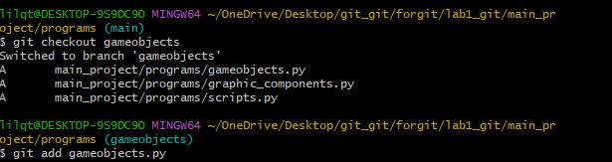

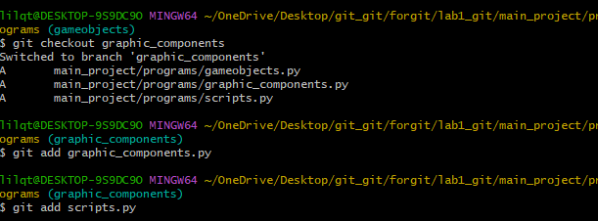

Изменим файл gameobjects.py. Добавим коммит к файлу.

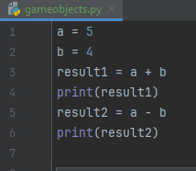

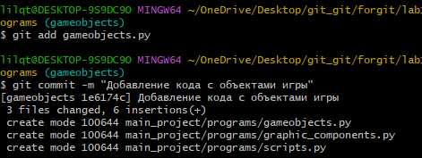

Изменим файлы graphic_components.py и scripts.py. Добавим коммиты к файлам.

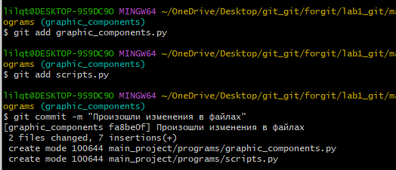

После коммитов создадим конфликтную ситуацию.

Перейдем на ветку graphic_components.

Изменим файл scripts.py и добавим коммиты (ветки «graphic_components» и «gameobjects»). Аналогично поступим с файлом graphic_components.py.

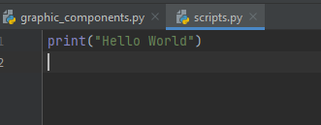

graphic_components

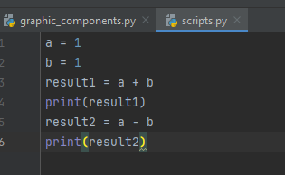

gameobjects

Попробуем выполнить слияние веток «graphic_components» и «gameobjects».

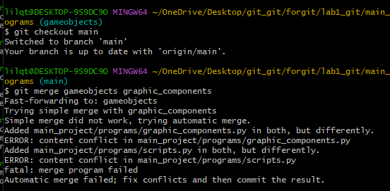

Возникло две конфликтных ситуаций. Файлы имеют одинаковое название но разную сигнатуру.

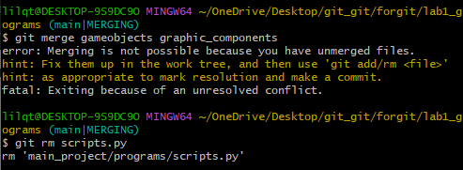

Произведём решение конфликта через git mergetool .

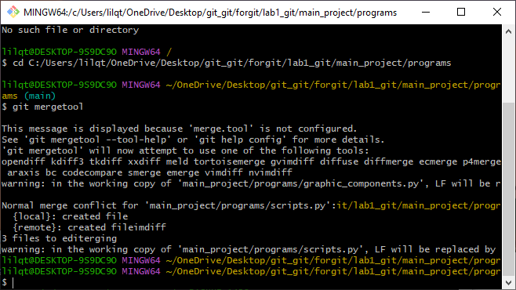

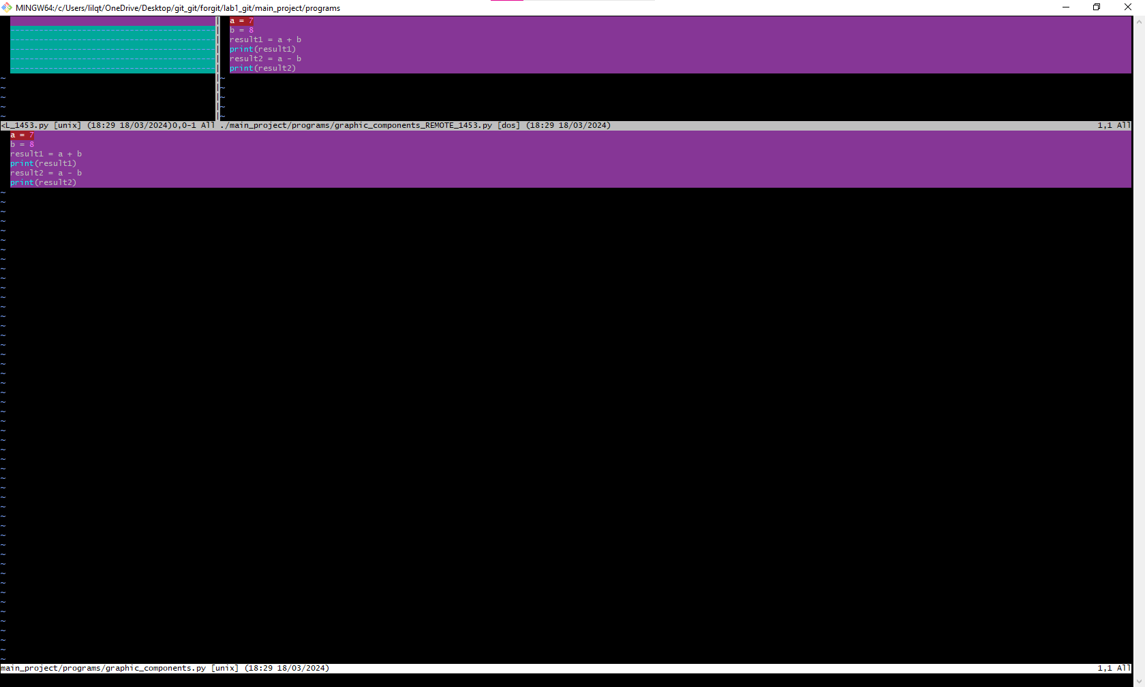

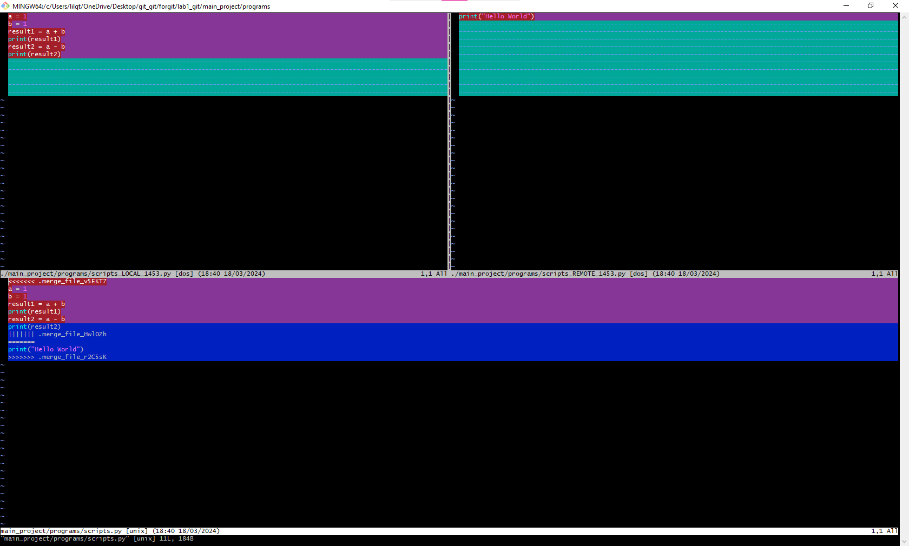

Добавим файл graphic_components_BACKUP_1453.py к коммиту. Аналогично проделаем с файлом scripts_BACKUP_1453.py

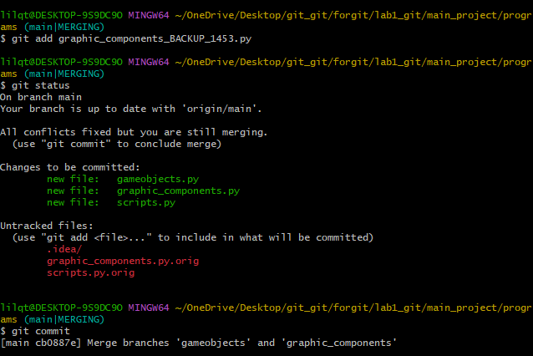

Результат слияния (пример показан с файлом scripts.py).

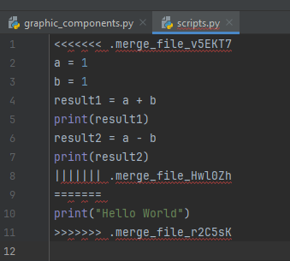

Лог репозитория.

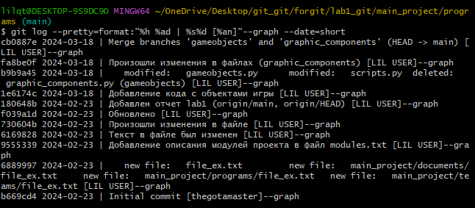

Удалим ветки, созданные ранее.

